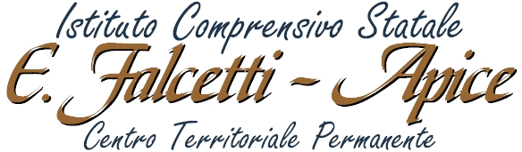
Scuola dell’ Infanzia , Primaria e Secondaria di primo grado.
Piazza della Sapienza –82021 APICE (BN) Con sede distaccata a Paduli
Tel.-fax- 0824-922063- C.M. BNIC81700B- Web- http://www.icapice.gov.itT

Titolo del Progetto
CHITARRA

progetto: LA SCUOLA PER TELETHON

Obiettivi
Comprendere l'importanza della ricerca scientifica per trovare cure adatte a sconfiggere malattie rare.
Avvicinare i ragazzi alla cultura della solidarietà attraverso gesti concreti di generosità.

Motivazioni del Progetto
Il progetto, attraverso le varie attività proposte nelle singole classi , vuole educare gli alunni
alla condivisione costruttiva delle difficoltà. Riflettere sull'importanza della solidarietà e
della generosità, sull'inclusione, sul rispetto degli altri.

Finalità del Progetto
Sensibilizzare gli alunni sulle problematiche legate alle malattie genetiche rare, promuovere
la ricerca scientifica e la cultura della solidarietà.

Strategie e percorsi metodologici
I percorsi didattici saranno diversificati e calibrati sull'età e sulle capacità degli alunni.
Attraverso attività laboratoriali e gruppi livello omogenei ed eterogenei , gli alunni delle singole classi potranno progettare e realizzare diversi prodotti da vendere al mercatino. Inoltre saranno proposte performance artistiche ( canzoni e poesie) per motivare e coinvolgere maggiormente alunni e genitori.

 | Ore | Plesso | Periodo o giorni di svolgimento
 |  | Paduli | Novembre e dicembre

Sedi delle attività
PLESSO DI PADULI: scuola dell'infanzia, primaria e secondaria di primo grado.

Sussidi , attrezzature e supporti didattici necessari per lo svolgimento delle attività
Aule , laboratorio di arte, palestra, computer, lim. Materiale di facile consumo, colori, colla, materiale strutturato, finalizzato alla realizzazione di oggetti specifici.

Monitoraggio e Valutazione
Il monitoraggio e la valutazione saranno effettuati con la partecipazione alle manifestazioni PRO-TELETHON che si svolgerà a Paduli sabato 17 dicembre in collaborazione con l'associazione”circolo culturale Radix”. Nella mattinata tutte le classi della scuola di Paduli saranno impegnate in performance canore e poetiche, contemporaneamente saranno allestiti gazebo con oggettistica di vario tipo prodotta dagli alunni e prodotti alimentari, dolci e/o rustici, offerti dai genitori.

I DOCENTI COINVOLTI NEL PROGETTO
TUTTI i docenti del plesso di Paduli

Approvato dal Collegio dei Docenti in data 12 Settembre 2016

